2013-12-14

## 八尾市「恩智川の周辺と魅力～美化意識を広めるために～」ワークショップが開催されました

本日ワークショップが行われる地域は、一昨日、昨日よりもさらに南の八尾市です。（だんだんと、恩智川の上流地域に近づいています。）今日の会場は、がらっと雰囲気が変わり、なんと和室です。そのせいか、皆さん和やかなムードでワークショップが始まる前から恩智川について話されておられました。

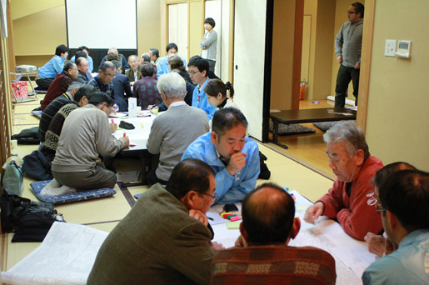

地域の方にとっての、「理想の川と町」。そのヒントを探るために、「恩智川とその周辺の魅力」「広義の美化活動」について考えていきます。笑い声の混じる和やかなムードはそのままに、皆さん活発に意見を交わされていて、各テーブルごとに白熱したやり取りが行われていました。

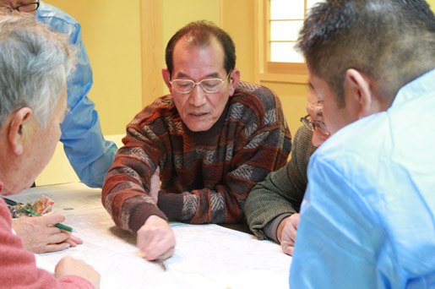

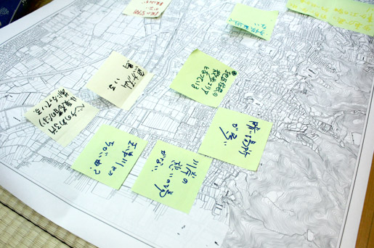

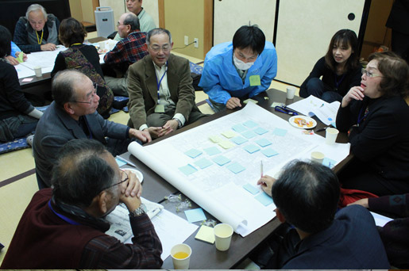

最後に各テーブルごとの発表を聞き、会場のみんなで本日出された意見を共有します。「美化活動を広げるための活動」について、「トイレ、ベンチ、階段、階段の手すりの設置」「川底をコンクリ化」「土手をウォーキングできるようにする」「大雨対策」といったハードの整備から、川のイメージアップ作戦として、「やってくる野鳥のイラストをかいた看板をたてる」「マラソン」「絵画展」「FMちゃお（八尾市のコミュニティFM）の活用」などがあげられていましたが、掃除をするにあたって「川の整備」はやはり欠かせない、との事です。地域の方と行政が一緒になって考えていければ、沢山の問題も解決できそうです。

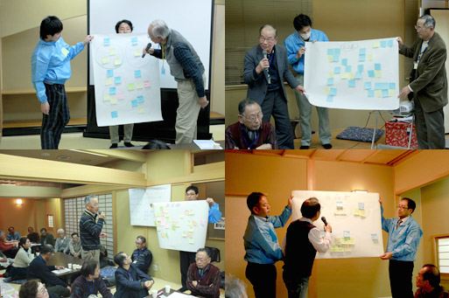

壇上先生からのまとめの言葉 「まずは、現状を知ることから。地区ごとの特性を活かすこと、短期・中長期的な考えで分けて考えていくことが必要ですね。」